DETEQX


一款基于人工智能的高通量质谱肝癌早期筛查系统

第一章 系统描述
本系统专为医疗部门使用，用于对可能的肝癌患者进行预测，判断其患病与否。系统利用二分类和机器学习，当使用者输入健康和患病两类数据文件做训练集，就可对原始数据进行预处理；接着就是进行模型监督训练，建立用于预测的模型；最后输入需要检测的质谱txt数据就可得出判断结果。此系统不仅操作方便，且预测准确度也有较高的水平，有六种训练模型可选择，适用于各种类型的数据，在应用上有很强的适用性和高功能性。

第二章 系统模块介绍
2.1登录
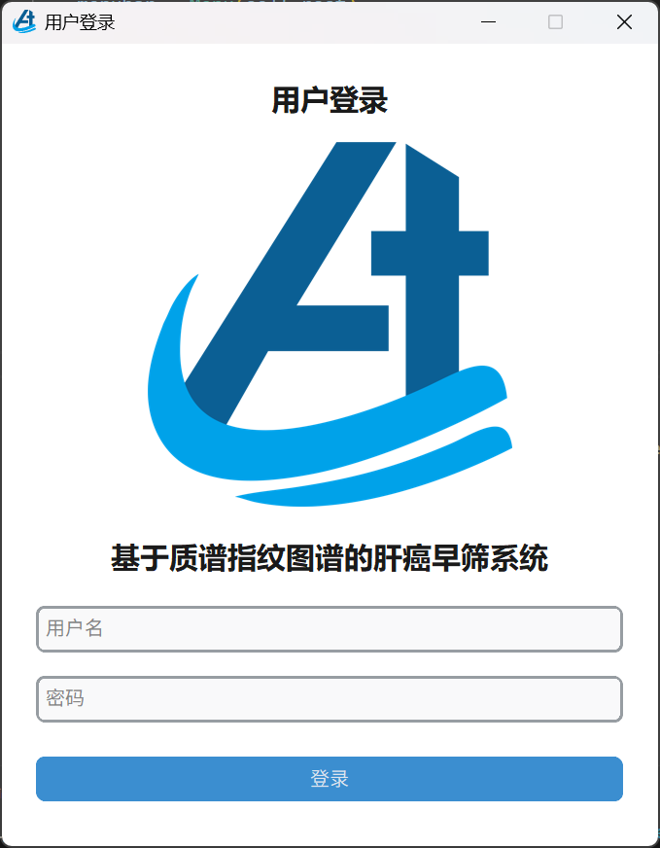
用户在窗口内输入用户名、登录密码，点击“登录”按钮进行登录验证，进入系统主界面。

2.2主界面
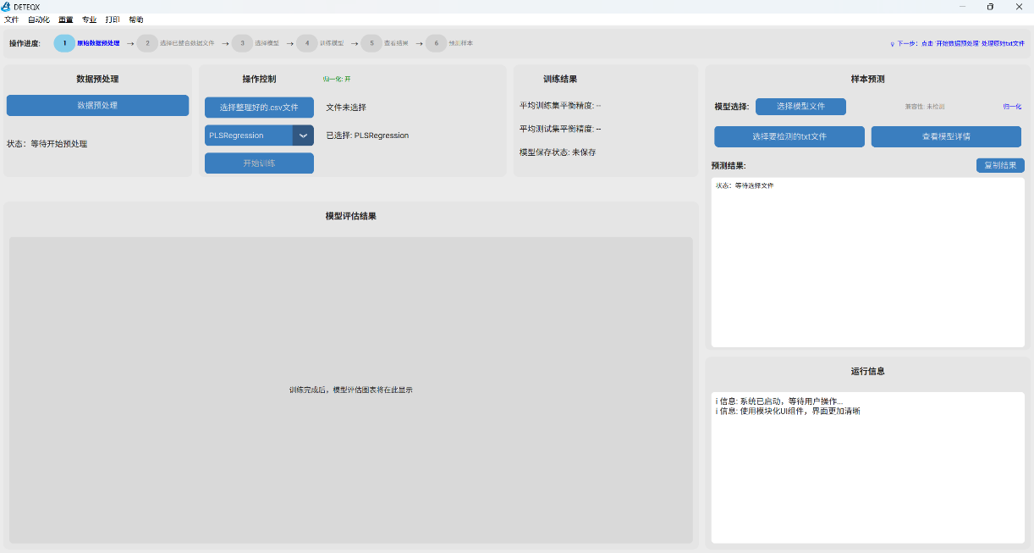
操作人员登陆后自动进入主界面，可根据操作说明点击相应按钮进行操作。
2.3窗口功能介绍
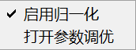
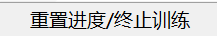
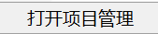
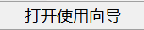
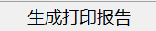
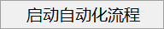
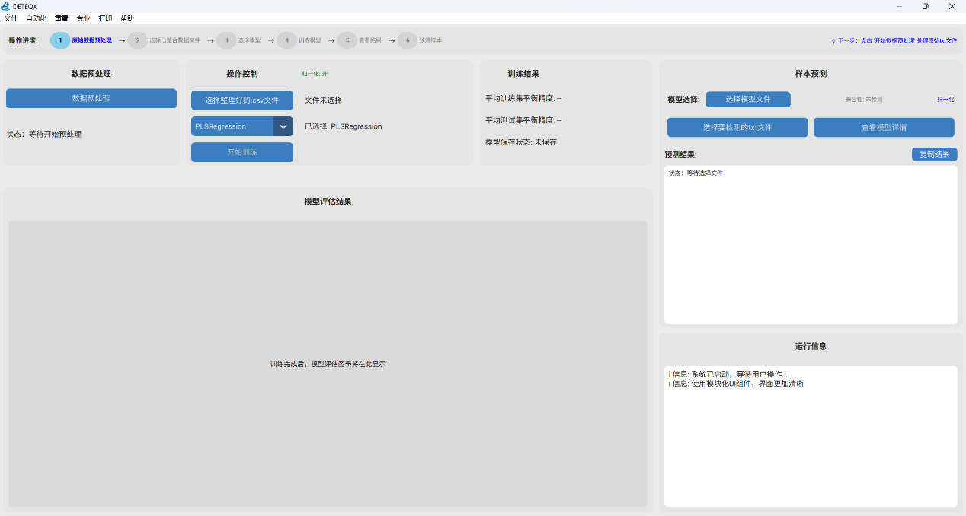
操作人员点击窗口相应的按钮，系统自动弹出相应的窗口，详情如图所示：
界面底部会实时显示当前进度，以及提示下一步操作。
2.3.1.“自动化”：点击“自动化”下的“启动自动化流程”，就自动弹出“创建新项目”窗口，进行项目名称、描述的设置，后续的所有中间过程步骤也都会自动加载，无需手动操作，简单便捷。

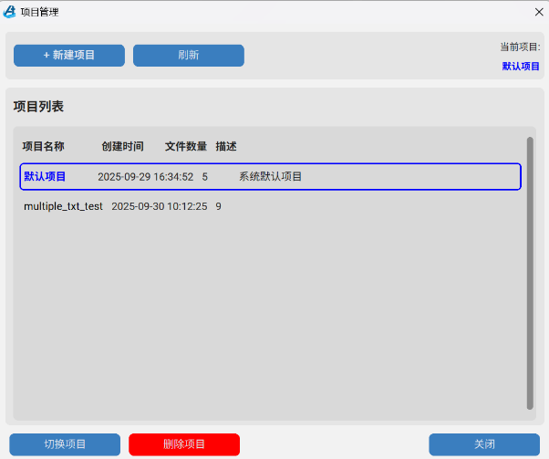
2.3.2．“文件”： 点击“文件”即进入项目管理菜单，在此窗口就可进行项目新建、切换以及删除等操作。
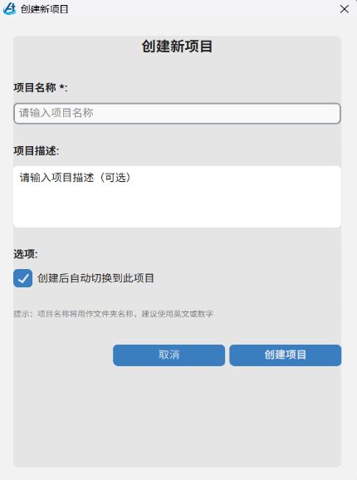
新建并命名一个项目后，程序会自动在该目录下创建多个文件夹以便后续功能图表的存储，文件夹结构如图所示。
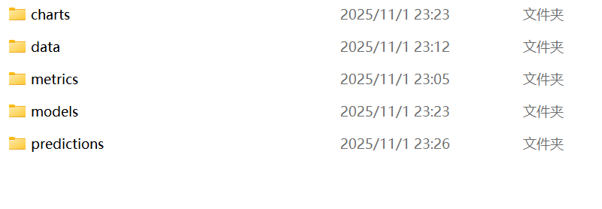

2.3.3.“重置”:点击“重置”下的“重置进度/终止训练”可立即终止目前进行的训练且重置整个系统。
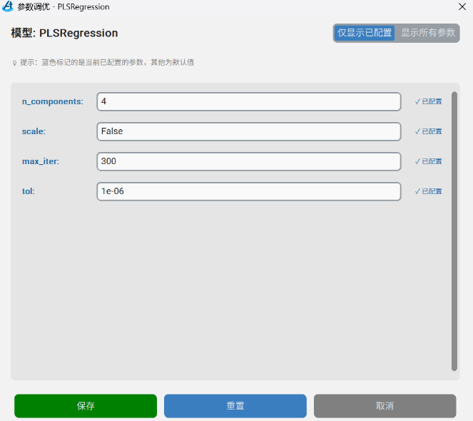
2.3.4.“专业”：点击“启用归一化”就可进行是否归一化的选择；
点击“打开参数调优”， 弹出模型的参数调优窗口，就可对模型的各项参数进行调整优化，以随时适配各种不同的数据类型。

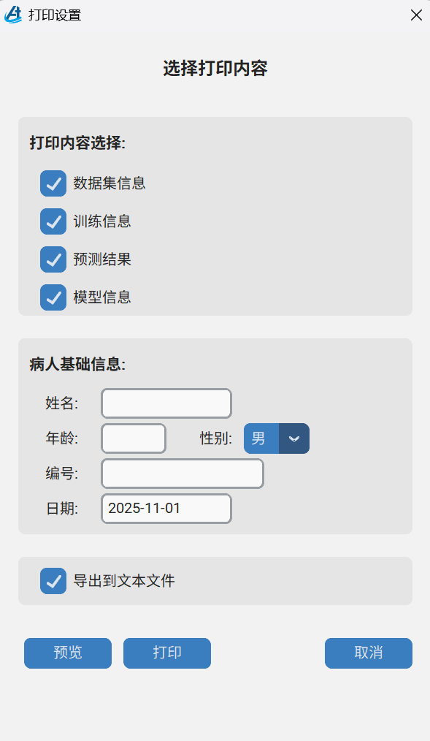
2.3.5.“打印”：点击生成打印报告，弹出打印设置窗口，对打印的报告的信息进行编辑，可选择预览或打印的内容，编辑病人的基础信息。
如果是批量预测，软件则自动生成格式为csv的文件。

2.3.6.“帮助”：点击“打开使用向导”，弹出使用向导窗口，用户可随时在此窗口学习如何使用该系统。

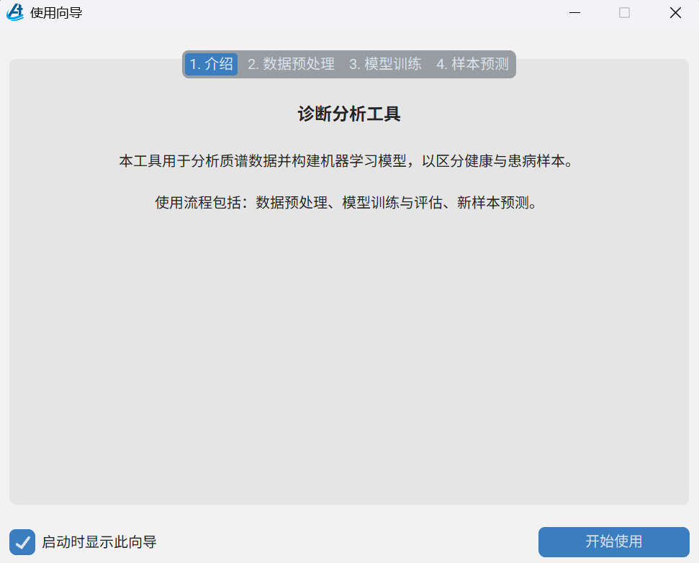

2.4．预处理模块介绍
本模块利用pyopenms库进行批量质谱数据的提峰，再进行归一化和类别数据标记的操作，最终生成csv文件以供后续监督训练的进行。

2.4.1.进行预处理前要先完成归一化选择和在窗口“专业”下选择归一化的启用和关闭
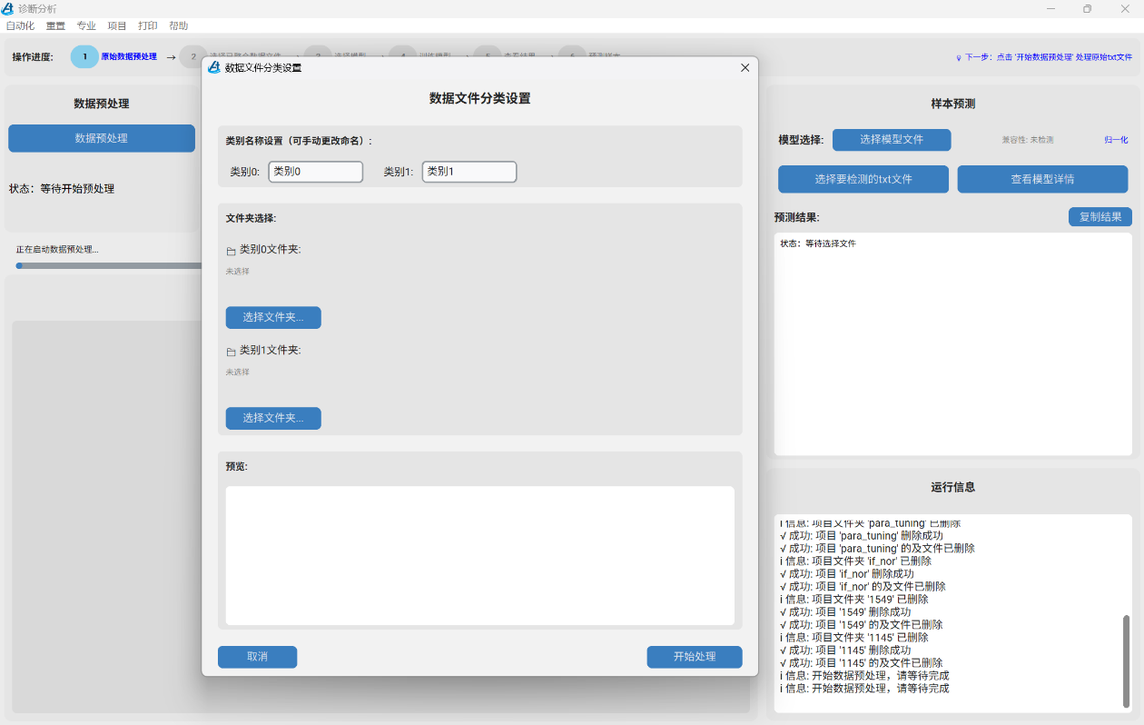
2.4.2.点击“数据预处理”，弹出数据文件分类设置窗口，可设置两类数据文件名称，分别输入两类数据文件后，就可点击“开始处理”进行预处理。
点击开始预处理
分别选择两类数据文件所在的文件夹

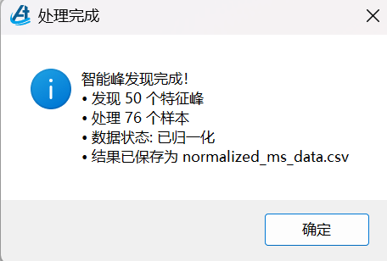
处理完成会弹出提示窗显示预处理信息。

2.5.模型监督训练模块介绍
该模块利用scikit-learn中的分类器进行500次平行监督训练，最终生成模型joblib文件会自动保存在当前项目的\models文件夹下，可供样本预测（外部验证）使用。
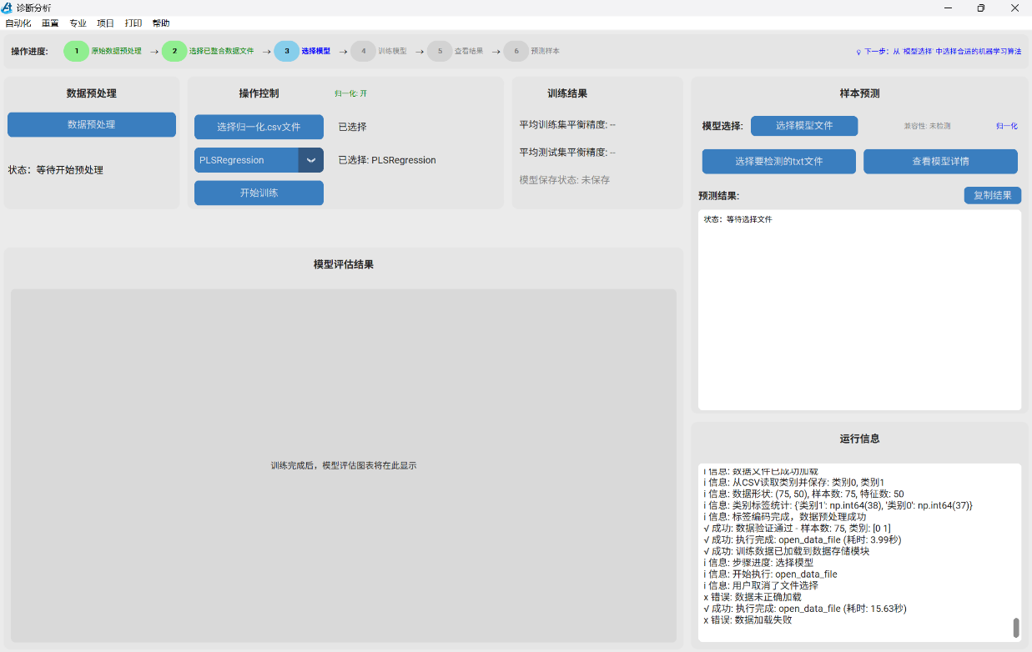
2.5.1．选择预处理生成的CSV文件，点击“开始训练”，系统会自动进行500次交叉内部验证。
选择预处理模块生成的CSV文件
点击开始训练
2.5.2．选择训练要使用的模型类型
RandomForestClassifier 适用于处理特征数量很多的数据集
LinearSVC 适用于特征数量远大于样本数量的情况，建议在归一化下使用
Linear DiscriminantAnalysis 适用于每个类别的数据分布接近正态分布
LogisticRegressionCV 计算效率高，适合处理大规模数据集
MLPClassifier 需要大量数据才能训练出有效的模型，避免过拟合
PLSRegression 能很好地处理普通线性回归会失效的多重共线性问题

2.6可视化模块介绍
“模型评估结果”、“训练结果”两个板块都会在训练结束后显示数据和图表来从不同维度评价模型的性能。再单击图表会额外显示弹窗来展示大图。所有评价图都会自动保存在当前项目下的\chart文件夹下，监督训练得到的评价数据会自动保存在当前项目的\metrics文件夹下。
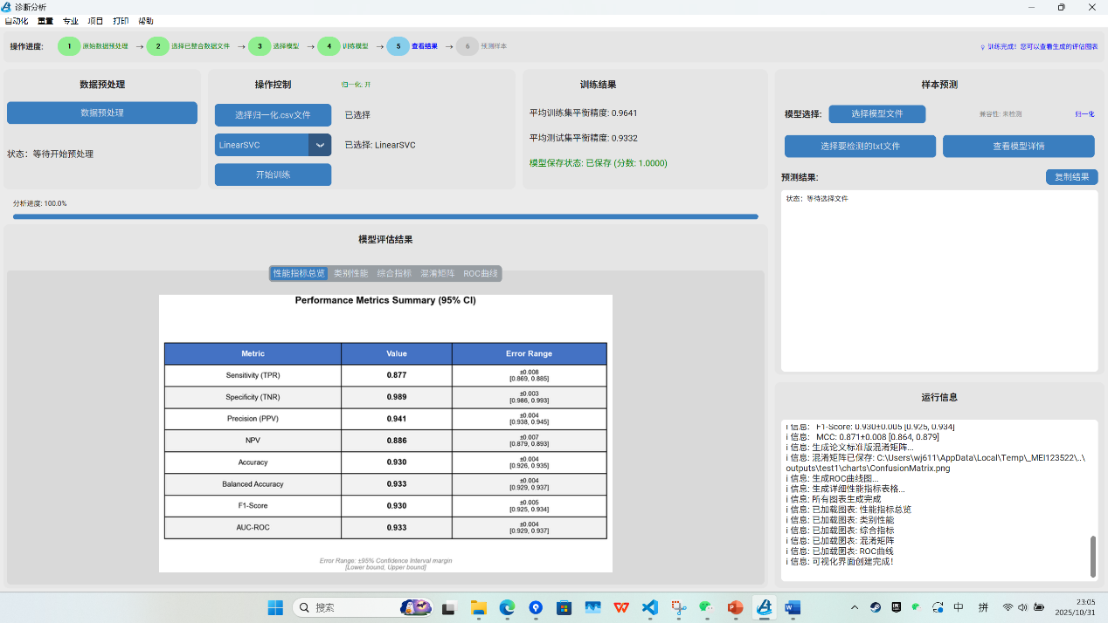

可视化图表评价模型性能

所有指标基于500次交叉验证的结果，并提供95%置信区间。各类评价指标包括：
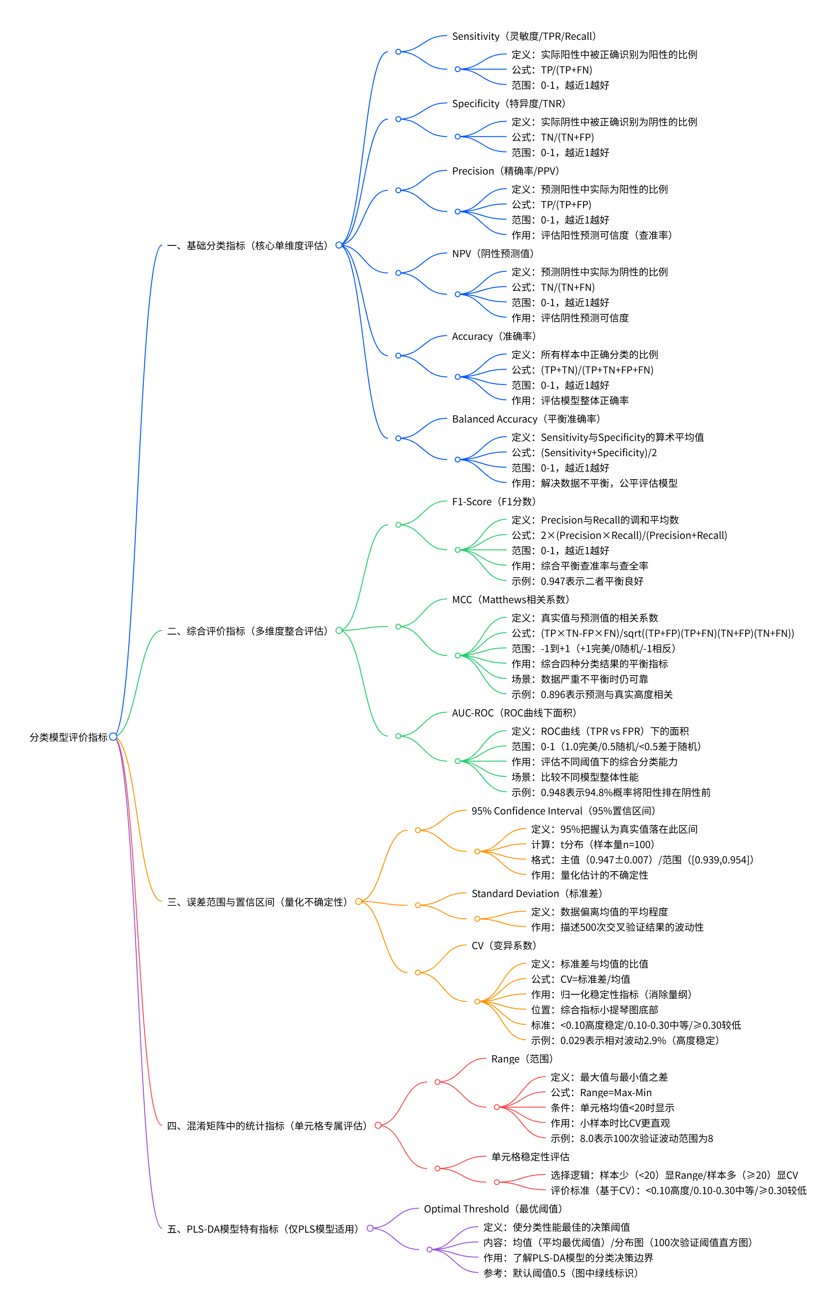
2.7.样本预测（外部验证）模块介绍
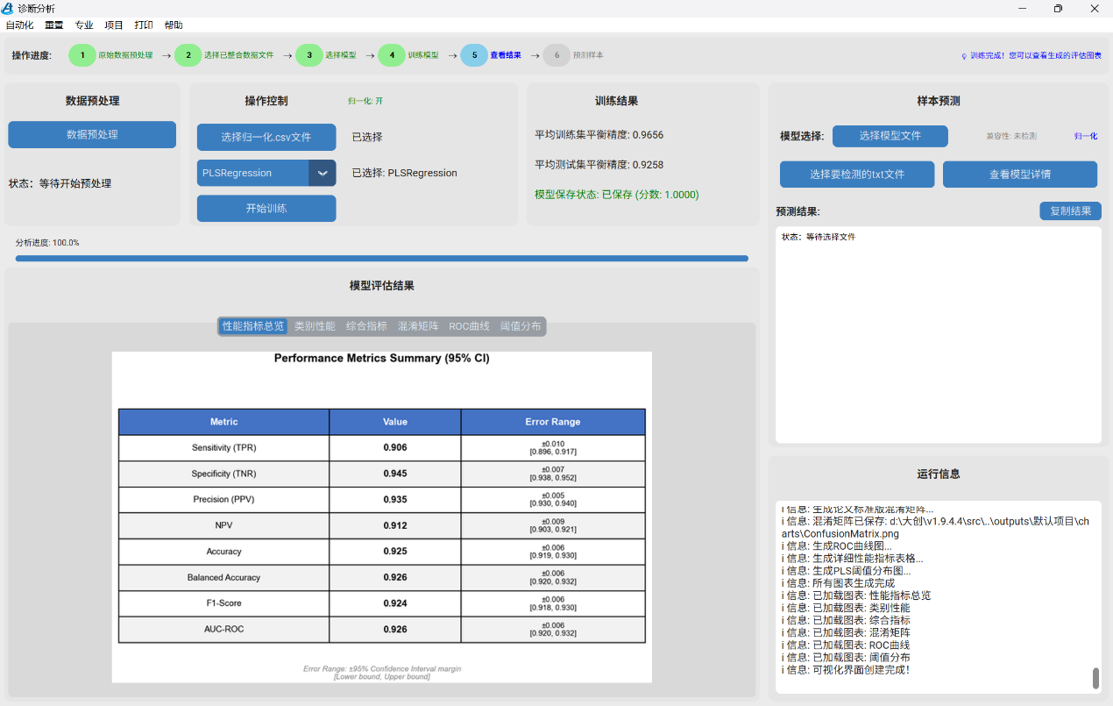
2.7.1.预测前要选择训练好的模型，再输入待预测的数据文件。
选择要检测的txt文件
选择训练好的模型

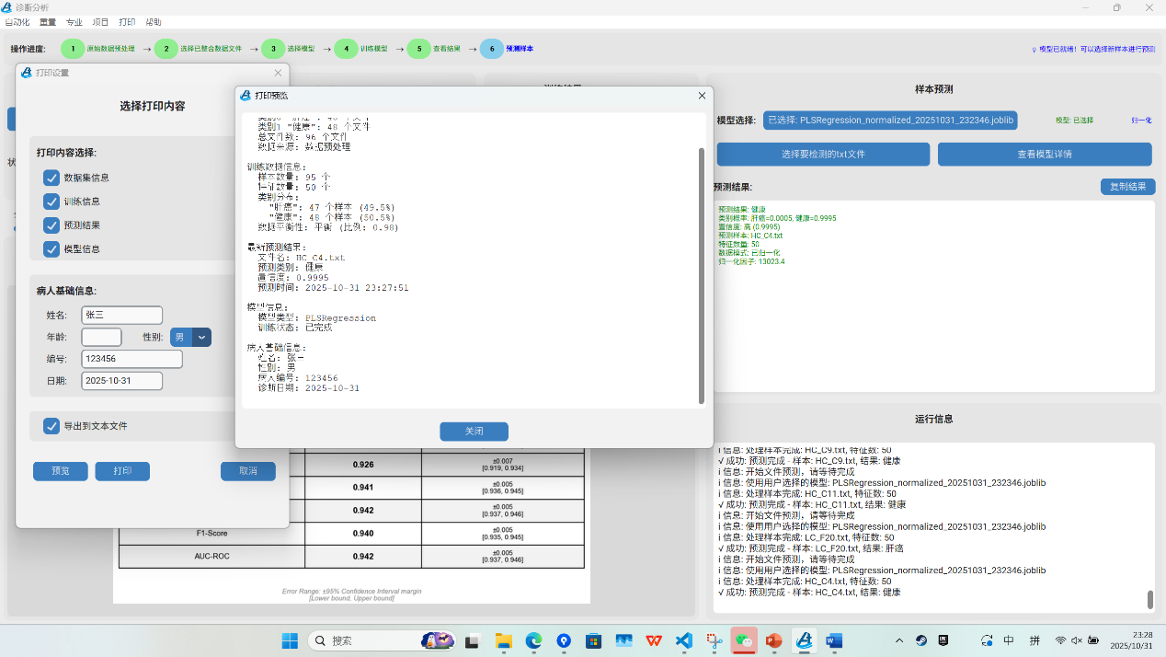
2.7.2.得出预测类别结果及置信度。单批次预测可在窗口“打印”选项进行结果打印；多批次预测会自动生成csv文件和弹窗提示。

预测结果在此处显示

